LE SECTIONNEUR
Document professeur — corrigé
Les réponses figurent en rouge. Les symboles du corrigé (activité 4) sont des tracés normalisés simplifiés ; les symboles des documents ressources sont rappelés après le tableau.
1. Situation professionnelle — Problématique
L'intervention pour une opération de maintenance sur le départ moteur du malaxeur impose de mettre celui-ci hors tension afin de garantir la sécurité des personnels intervenant sur la partie électrique. La mise hors tension doit être garantie contre toute remise sous tension accidentelle ou accident dû à une surtension sur le réseau de distribution de l'énergie.
Question 1 : Quel appareil de connexion doit-on installer au départ de ce départ moteur pour garantir la mise hors tension ? Quelle condition supplémentaire doit-il remplir ?
Réponse : On installe un sectionneur (porte-fusibles) au départ du départ moteur. Il assure la fonction d'isolement (sectionnement) de l'installation. Condition supplémentaire : il doit pouvoir être verrouillé en position ouverte par un cadenas (consignation), afin d'éviter toute remise sous tension accidentelle pendant la maintenance.
2. Définition et fonction
Le sectionneur est un appareil mécanique de connexion capable d'ouvrir et de fermer un circuit lorsque le courant est nul ou pratiquement nul, afin d'isoler la partie de l'installation placée en aval du sectionneur.
Fonction principale : ISOLER — le rôle du sectionneur est d'isoler une portion du circuit électrique des sources d'énergie afin de garantir la sécurité des intervenants lors des opérations d'ordre électrique.
Conséquences :
• L'ouverture et la fermeture d'un sectionneur doivent se faire à vide (courant nul ou pratiquement nul).
• Le sectionneur simple n'a ni pouvoir de coupure (PDC), ni pouvoir de fermeture (PDF) : il est donc interdit de l'ouvrir en charge !
• La coupure doit être visible : soit directement par observation de la séparation des contacts, soit par un indicateur de position si les contacts ne sont pas visibles.
• Le sectionneur peut être verrouillé en position ouverte par un cadenas : c'est une sécurité lorsque des personnes réalisent des opérations de maintenance sur un circuit en aval du sectionneur.
Définitions à connaître :
• Pouvoir de coupure (PDC) : c'est le courant maximum que peut interrompre l'appareil, sans risque de détérioration des contacts.
• Pouvoir de fermeture (PDF) : c'est le courant maximum que peut établir l'appareil, sans risque de détérioration des contacts.
2.1. Les trois types de sectionneurs
Type d'appareil | Fonctions assurées | Ouverture en charge possible ? (PDC / PDF)
Sectionneur simple | Isoler | Non — pas de PDC ni PDF : interdit de l'ouvrir en charge
Sectionneur porte-fusibles | Isoler + Protéger contre les courts-circuits (fusibles) | Non — pas de PDC ni PDF : interdit de l'ouvrir en charge
Interrupteur-sectionneur | Isoler + Commander la puissance | Oui — PDC de 5 à 10 fois l'intensité d'emploi assignée (selon constructeurs)
3. Constitution
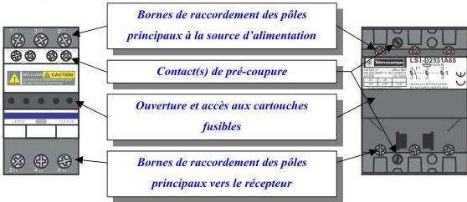
Sectionneur porte-fusible triphasé équipé de contact(s) de pré-coupure.
Le sectionneur dispose de contacts de puissance qui assurent la fonction d'isolement et d'éventuels contacts auxiliaires dont le(s) contact(s) de pré-coupure destiné(s) à mettre à vide le circuit de puissance avant l'ouverture des pôles principaux.
3.1. Les contacts principaux (pôles de puissance)
Ils assurent le sectionnement du circuit de puissance : c'est la fonction Isoler. Pour le sectionneur porte-fusibles, ils sont conçus pour recevoir les cartouches fusibles de protection contre les courts-circuits.
3.2. Les contacts de pré-coupure (contacts auxiliaires)
Ils sont insérés dans le circuit de commande et permettent de l'isoler. Leur commande est décalée par rapport aux contacts principaux :
• À la fermeture : les contacts principaux se ferment avant les contacts auxiliaires, afin de fermer le circuit de puissance en premier.
• À l'ouverture : les contacts de pré-coupure s'ouvrent les premiers, afin de désalimenter le circuit de commande avant le circuit de puissance. Ce fonctionnement protège le sectionneur en cas de tentative d'ouverture en charge.
3.3. La poignée de manœuvre
Elle permet de manœuvrer l'ouverture et la fermeture du sectionneur, d'observer son état (indicateur de position) et d'être verrouillée en position ouverte par un cadenas.
Remarque : en retirant les cartouches fusibles d'un sectionneur, on ne peut plus alimenter que le circuit de commande de l'équipement — très utile pour les opérations de maintenance.
4. Fonction — Symboles
La fonction sectionnement peut être couplée à d'autres appareils : le porte-fusibles, le disjoncteur (installations bâtiment / tertiaire), l'interrupteur (l'interrupteur-sectionneur dispose d'un pouvoir de coupure grâce à la fonction interrupteur en plus de sa fonction d'isolement), etc.
Activité : complétez le tableau ci-dessous avec les symboles demandés (schéma multifilaire et schéma unifilaire).
Appareil | Schéma multifilaire | Schéma unifilaire
Sectionneur porte-fusibles tripolaire + neutre à commande par levier | 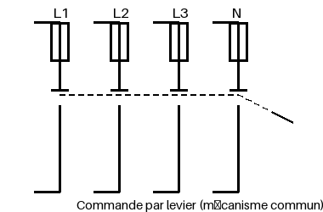 | 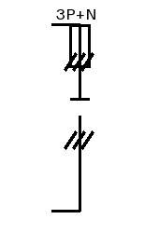
Sectionneur porte-fusibles tripolaire avec contact de pré-coupure (commande non précisée) | 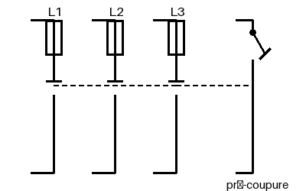 | 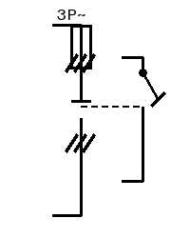
Interrupteur-sectionneur tripolaire à commande rotative | 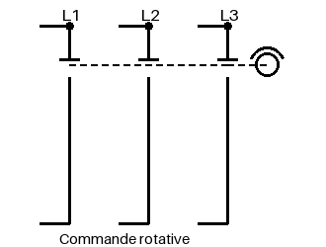 | 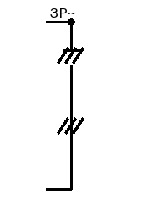
Rappel des symboles de référence (documents ressources) :
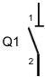
Sectionneur simple unipolaire
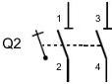
Sectionneur simple bipolaire avec poignée de manœuvre
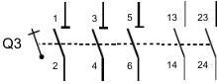
Sectionneur simple tripolaire avec 2 contacts de pré-coupure et 1 poignée de manœuvre
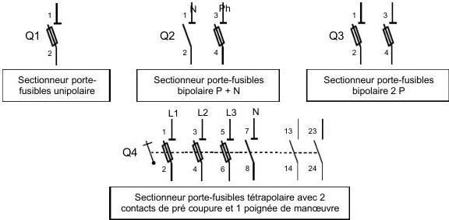
Sectionneurs porte-fusibles : unipolaire, bipolaire P+N, bipolaire 2P, tétrapolaire avec 2 contacts de pré-coupure
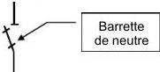
Barrette de neutre (le contact du neutre recevant un tube conducteur au lieu du fusible)
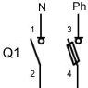
Interrupteur-sectionneur porte-fusibles bipolaire P + N
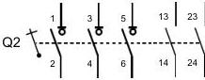
Interrupteur-sectionneur tripolaire avec 2 contacts de pré-coupure et 1 poignée de manœuvre

5. Critères de choix
Le choix d'un sectionneur doit prendre en compte les critères suivants :
- Le courant permanent maximal (courant nominal) : courant que peut supporter le sectionneur en régime permanent, traversant les pôles principaux
- La tension nominale d'emploi : tension nominale la plus élevée du réseau (tension composée en triphasé, ex. 400 V)
- Le nombre de pôles principaux : tripolaire pour isoler les trois phases d'un circuit triphasé sans neutre ; tétrapolaire pour isoler les trois phases et le neutre
- La présence éventuelle de contacts auxiliaires : contacts de pré-coupure ou autres
- La présence éventuelle de cartouches fusibles : protection contre les courts-circuits (modèle porte-fusibles)
- La nature de la commande : manuelle à levier, rotative, cadenassable…
- Le pouvoir de coupure (PDC) : indispensable pour l'interrupteur-sectionneur, qui doit pouvoir interrompre un circuit en charge (5 à 10 × In selon les constructeurs).
6. Domaines d'application
6.1. Le sectionneur domestique
Dans 98 % des cas, le sectionneur domestique est un sectionneur porte-fusibles qui se trouve au départ de chaque circuit. On utilise des modèles unipolaires ou bipolaires P + N.
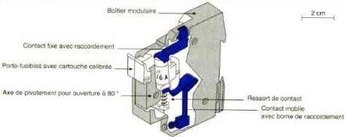
Schéma d'un sectionneur porte-fusibles unipolaire (application domestique).
6.2. Le sectionneur BT industriel
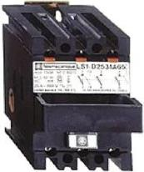
Sectionneur BT industriel au départ des équipements.
Cet appareil assure la fonction sectionnement au départ des équipements. Il comporte très souvent des fusibles de protection et toujours des contacts auxiliaires (contacts de pré-coupure) qui évitent l'ouverture en charge du sectionneur, car ils s'ouvrent avant les contacts de puissance.
6.3. Le sectionneur HT
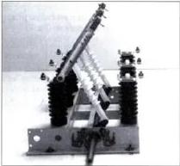
Sectionneur simple HT (coupure visible).
Seules de très grosses entreprises propriétaires de leur transformateur HTA utilisent ce type de sectionneur. Il s'agit très souvent de sectionneurs simples, très employés car ils permettent une coupure visible.

7. Exercices de synthèse
Exercice 1 — Vrai ou Faux
Affirmation | V / F | Justification
Un sectionneur simple peut ouvrir un circuit en charge. | FAUX
L'interrupteur-sectionneur possède un pouvoir de coupure (PDC). | VRAI
Le sectionneur porte-fusibles assure la fonction Protéger contre les courts-circuits. | VRAI
La coupure doit être visible ou indiquée par un indicateur de position. | VRAI
Les contacts de pré-coupure s'ouvrent après les contacts principaux. | FAUX | (ils s'ouvrent avant, pour mettre à vide le circuit de puissance)
Un sectionneur peut être verrouillé en position ouverte par un cadenas. | VRAI
Exercice 2 — QCM
1) Quelle est la fonction principale d'un sectionneur ?
a) Protéger contre les surcharges
b) Isoler / sectionner un circuit
c) Commander un moteur
2) Quel appareil peut être ouvert en charge ?
a) Le sectionneur simple
b) Le sectionneur porte-fusibles
c) L'interrupteur-sectionneur
3) Un circuit triphasé avec neutre doit être sectionné. Quel sectionneur choisir ?
a) Tripolaire
b) Tétrapolaire
c) Unipolaire
1) Quelle est la fonction principale d'un sectionneur ? → b) Isoler / sectionner un circuit
2) Quel appareil peut être ouvert en charge ? → c) L'interrupteur-sectionneur (PDC de 5 à 10 × In)
3) Un circuit triphasé avec neutre doit être sectionné. Quel sectionneur choisir ? → b) Tétrapolaire (3 phases + neutre)
Exercice 3 — Application : choix d'un sectionneur
Le départ moteur du malaxeur est alimenté en triphasé 400 V + neutre (50 Hz). Le courant nominal du moteur est de 20 A. La protection contre les courts-circuits est assurée par des fusibles. La mise hors tension doit être cadenassable pour la consignation, et le circuit de commande doit pouvoir être mis à vide avant l'ouverture des pôles de puissance.
Question : Proposez un sectionneur adapté en justifiant à partir des critères de choix du cours.
Corrigé : Sectionneur porte-fusibles tétrapolaire (3 phases + neutre), car :
• Courant permanent maximal ≥ 20 A (par exemple In = 25 A, en tenant compte de la pointe de démarrage du moteur pour le calibre des fusibles) ;
• Tension d'emploi 400 V (tension composée du réseau triphasé) ;
• Nombre de pôles : 4 (tétrapolaire) car le neutre doit aussi être isolé ;
• Cartouches fusibles : oui, protection contre les courts-circuits demandée ;
• Contacts de pré-coupure : oui, pour mettre à vide le circuit de commande et protéger l'appareil en cas d'ouverture en charge ;
• Commande manuelle à levier cadenassable : oui, pour la consignation (verrouillage en position ouverte par cadenas).

